 | Министерство науки и высшего образования Российской Федерации  Федеральное государственное автономное образовательное учреждение  высшего образования  «Московский государственный технический университет  имени Н.Э. Баумана  (национальный исследовательский университет)»  (МГТУ им. Н.Э. Баумана)

ФАКУЛЬТЕТ «Информатика и системы управления»

КАФЕДРА «Программное обеспечение ЭВМ и информационные технологии»

ОТЧЕТ

к лабораторной работе №4
По курсу: «Экономика программной инженерии»
Тема: «Актуализация параметров проекта. Ввод фактических данных для задач и просмотр отклонений от контрольного плана»

Студентка ИУ7-84Б
Цховребова Я.Р.
Вариант 11

Преподаватель
Барышникова М.Ю.
Силантьева А.В.

- г.
- Цель работы
Лабораторная работа №4 выполняется на основе лабораторной работы №3 и нацелена на знакомство с возможностями Microsoft Project по контролю за ходом реализации проекта.
- Задание преподавателя
Дата отчета 15 мая. Отметить как выполненные все работы, которые должны завершиться на эту дату, кроме:
- задача №6 фактически началась с 12.03.2026;
- 10 апреля для задачи 15 (Тестирование модели ядра) купили специализированное ПО, стоимость которого составила 800 руб.; в результате чего фактическая длительность выполнения это задачи увеличилась на 20% (из-за необходимости освоения нового инструментального средства);
- задача №17 выполнена на 70%;
- с 10 апреля на 10% уменьшилась стоимость аренды сервера;
- на выполнение задачи №13 фактически потребовалось 160 человеко-часов;
- с 3 апреля уволился ведущий программист; на его должность перевели программиста №1; весь объем программистской работы перераспределили между программистами №2-4 с увеличением их зарплаты на 10%.
- Сведения о параметрах базового плана проекта
Базовые даты начала и окончания проекта – 02.03.2026 и 22.07.2026.
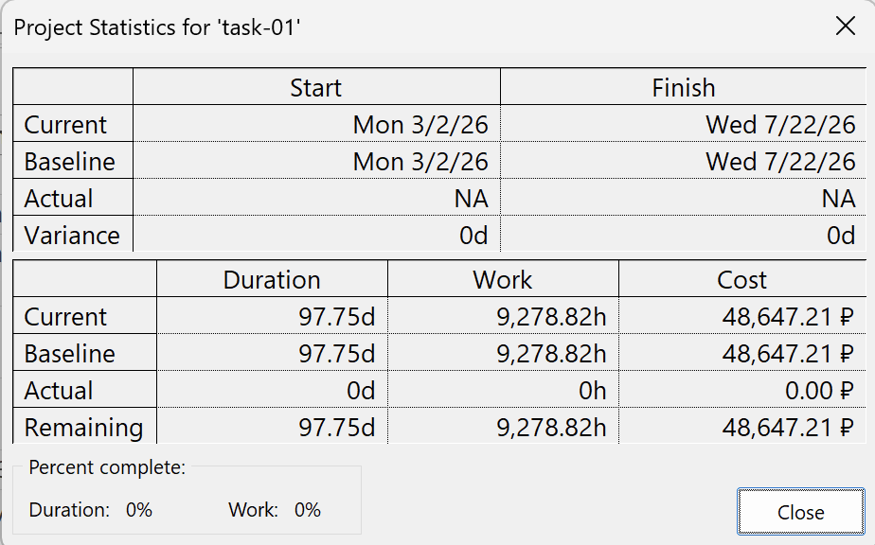
Из статистики проекта видно, что базовые затраты на проект составили 48647,21 рублей, трудозатраты – 9278.82 часов.
Сведения об используемых в проекте ресурсах представлены ниже.

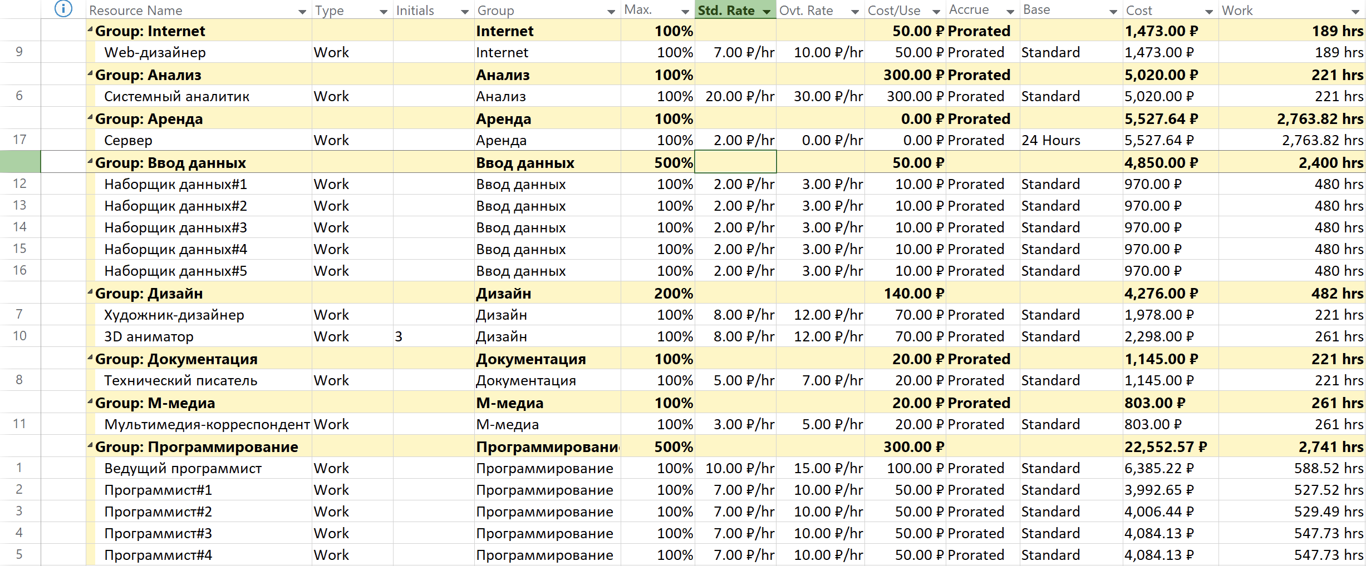
- Задание: Актуализация параметров проекта
Установлена дата отчета – ввод фактических данных о проекте осуществляется по состоянию на 15.05.2026.
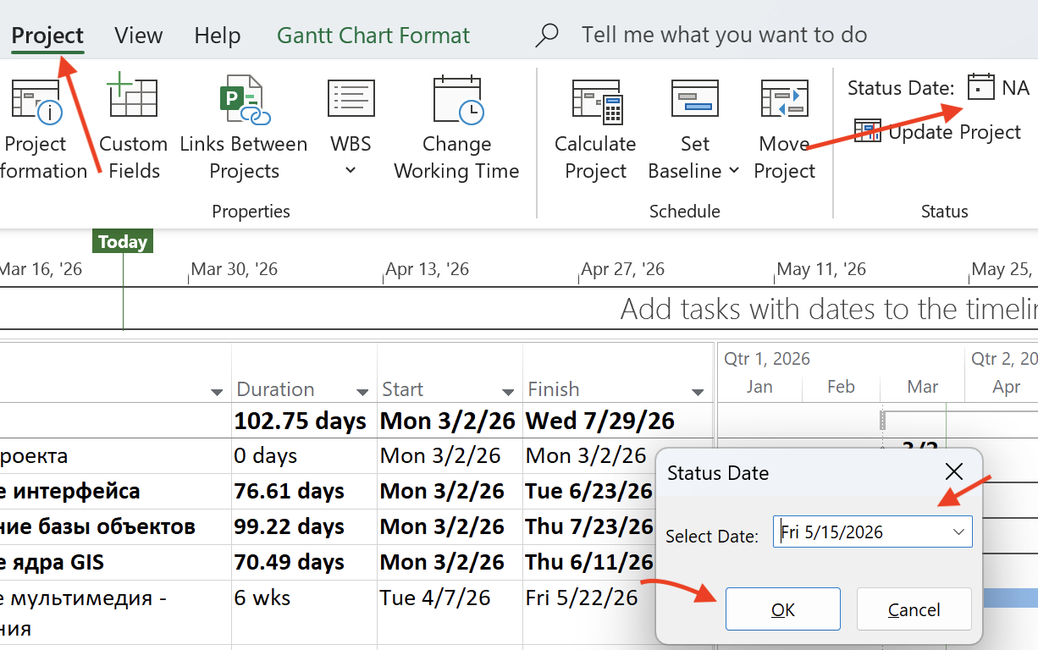
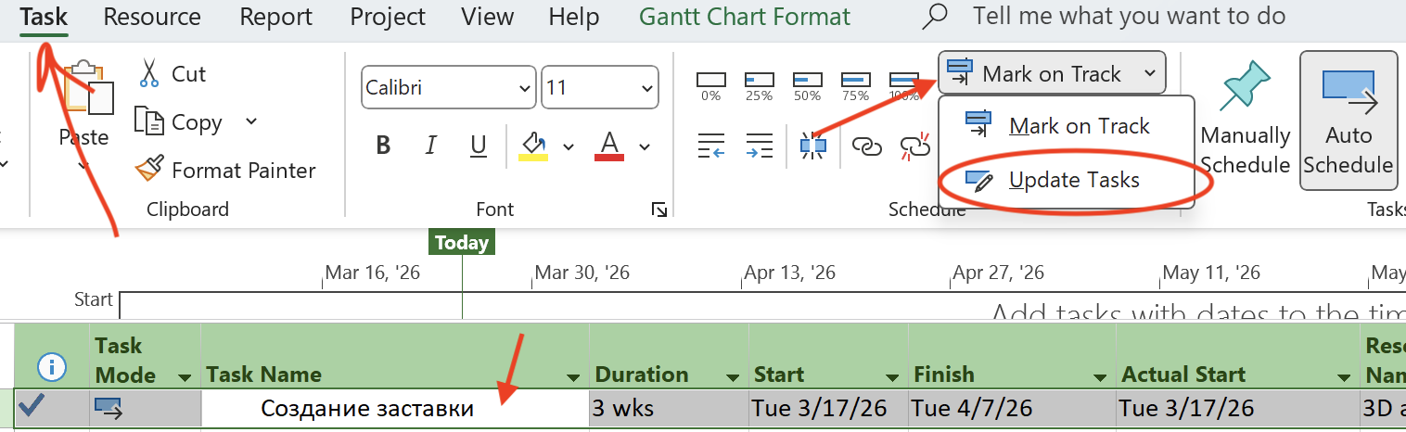
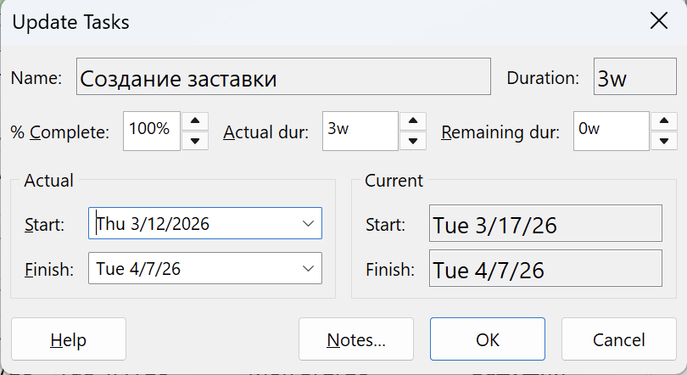
Фактическое начало задачи №6 отличается от планового, вручную была указана правильная дата начала: необходимо было выделить задачу в списке задач, перейти на вкладку “Задача” и на панели “Расписание” нажать на кнопку “Обновить задачи”, после чего в открывшемся окне изменить фактическую дату начала.
Задача “Создание заставки” фактически началась с 12.03.2026, что указано в столбце “Фактическое начало”, следовательно, изменились дата начала с 17.03.26 на 12.03.2026 и дата завершения с 07.04.26 на 02.04.26 задачи, то есть задача №6 завершилась на 5 дней раньше запланированного срока.
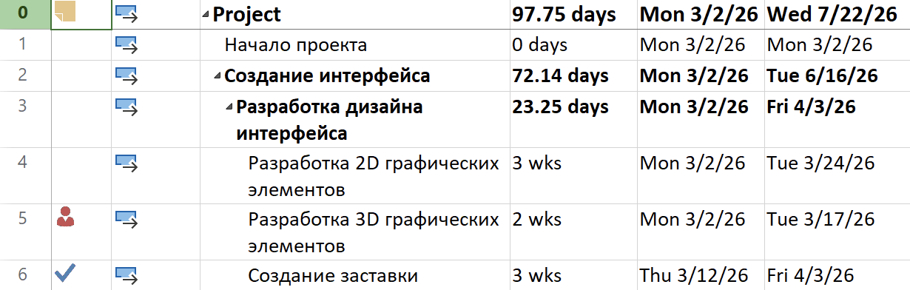
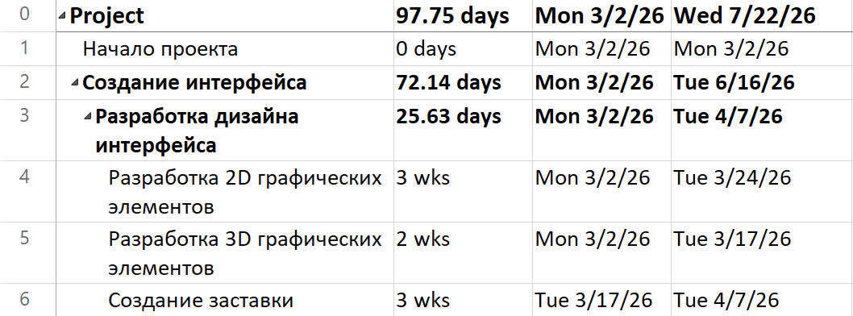
Обновление задачи повлияло на длительность всей задачи “Разработка дизайна интерфейса”. Дата завершения задачи изменилась с 07.04.26 на 03.04.26.
Задача №6 по плану должна начаться только после завершения задачи №5, так как они используют один и тот же ресурс “3D аниматор”, следовательно, произошла перегрузка.
Для устранения перегрузки была установлена задержка в 3.25 дня ресурсу “3D аниматор” для задачи “Создание заставки”.
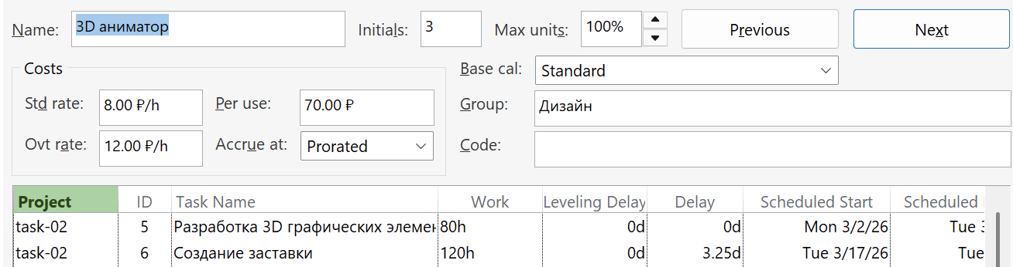
Следовательно, время завершения задачи №6 изменилось с 03.04.26 на 07.04.26. Соответственно, дата завершения задачи “Разработка дизайна интерфейса” также увеличилась до 07.04.2026. При этом, сроки, трудозатраты и затраты проекта не изменились.
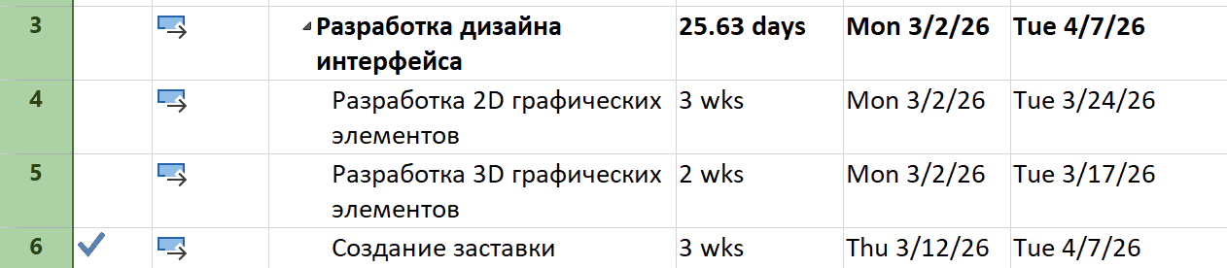
Так как 10 апреля для задачи №15 “Тестирование модели ядра” купили специализированное ПО, стоимость которого составила 800 руб., данные затраты внесены в фиксированные затраты задачи (через столбце “Fixed Cost”).

Следовательно, изменились затраты проекта – c 48647,21 руб. до 49447,21 руб.

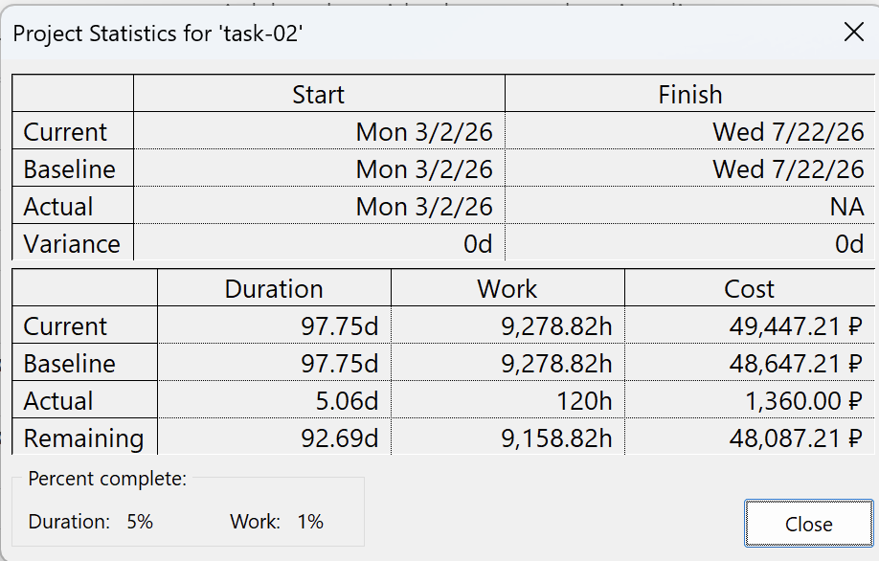

Было учтено, что фактическая длительность выполнения задачи №15 увеличилась на 20% из-за необходимости освоения нового инструментального средства. В результате дата завершения задачи увеличилась до 10.04.26, а также возникли перегрузки.
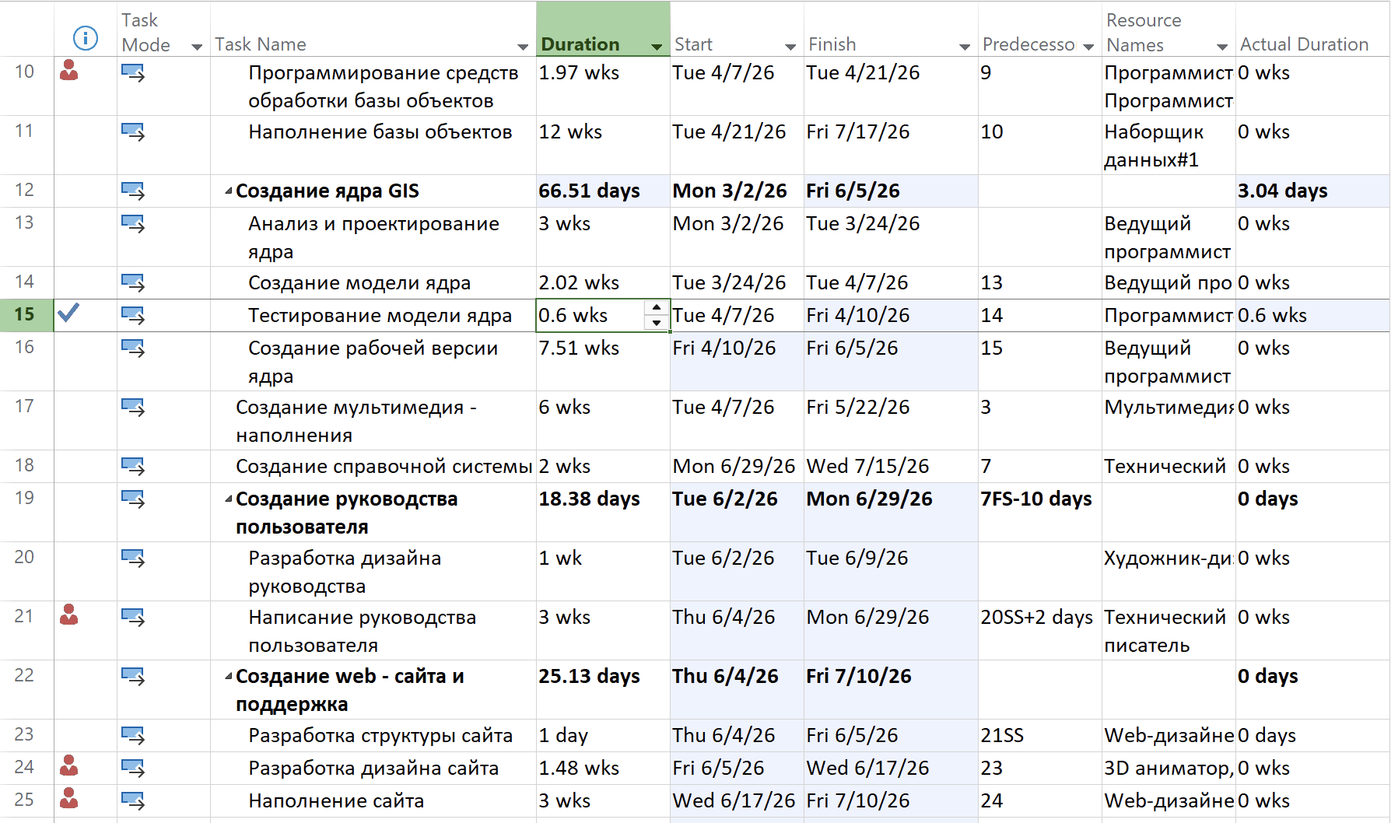
Перегрузки произошли для двух программистов из-за того, что задача №15 по срокам выполнения затронула задачу №10 “Программирование средств обработки базы объектов”, а для обеих требуются одни и те же ресурсы.
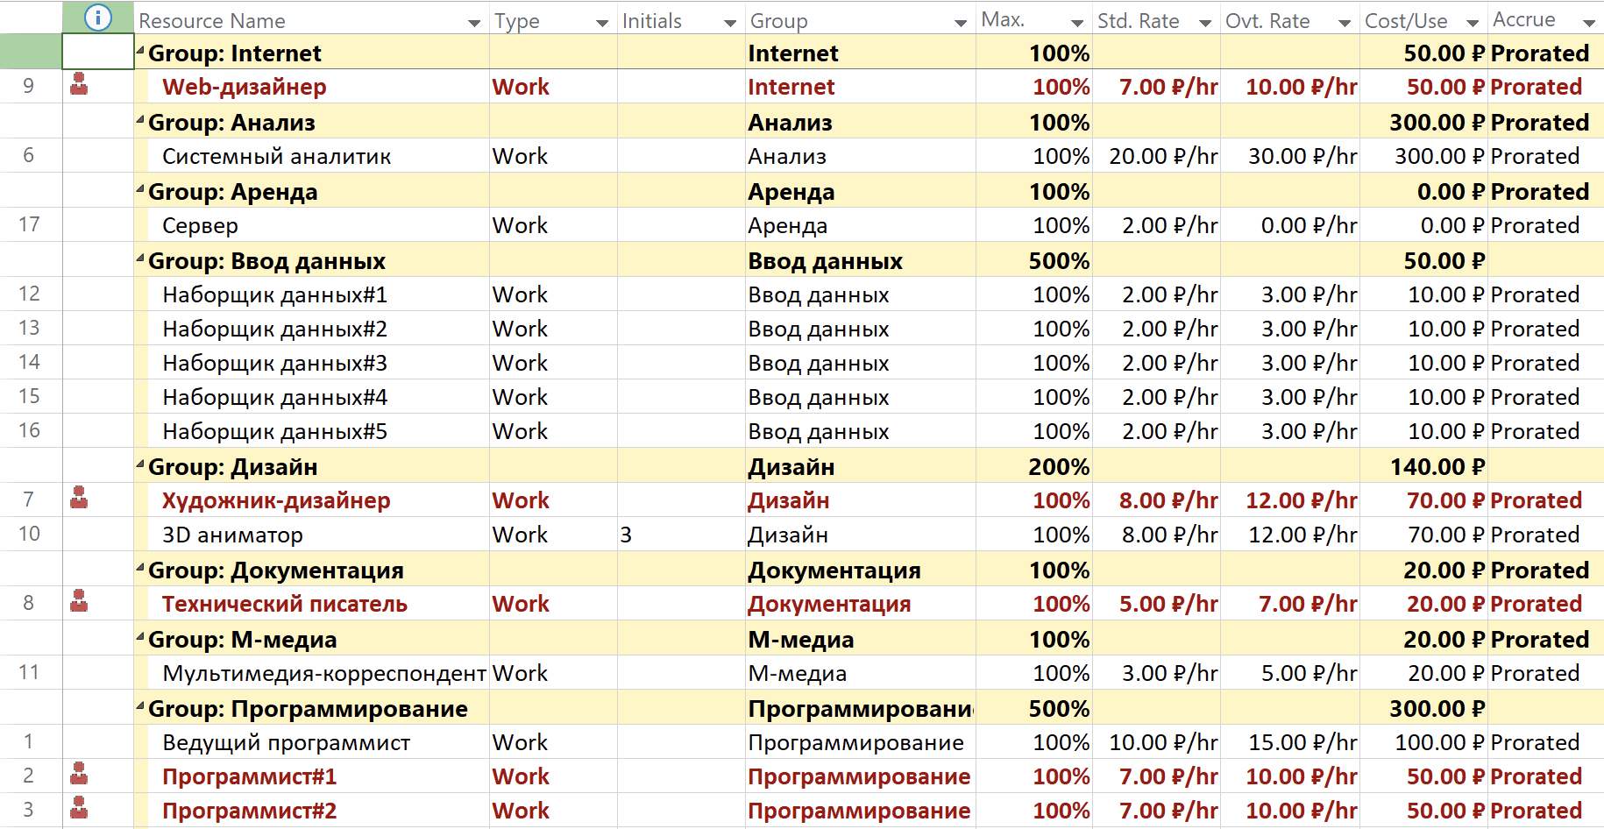
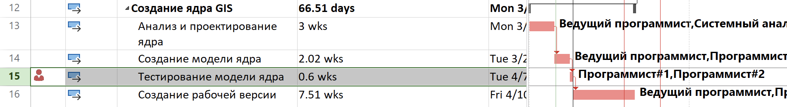
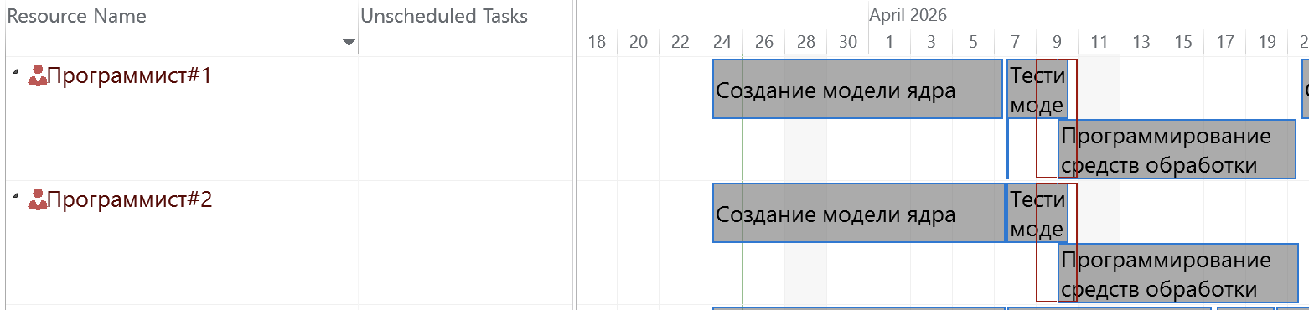
Для программиста №1 были установлены задержки в 2.85 и 7.5 дней для задач “Программирование средств обработки базы объектов” и “Создание рабочей версии ядра” соответственно.
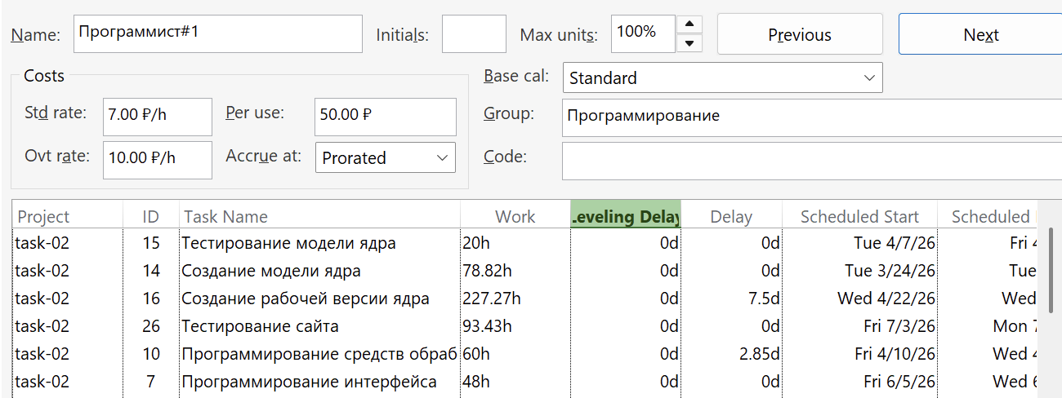
Для программиста №2 была установлена задержка в 2.85 дней для задачи “Программирование средств обработки базы объектов”.
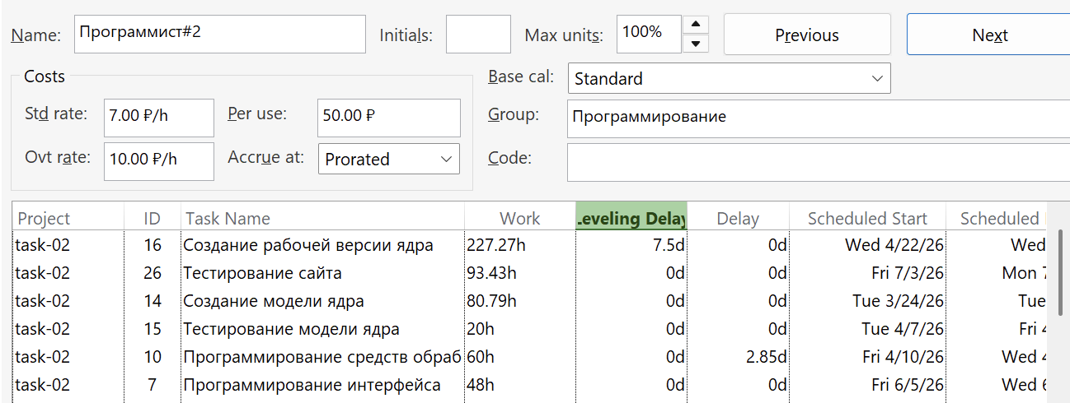
В результате дата завершения задачи “Программирование средств обработки базы объектов” изменилась с 21.04.26 на 22.04.26, а задачи “Построение базы объектов” – с 17.07.26 на 20.07.26. Затраты проекта выросли до 49581.21 руб.
Установлено, что задача №17 выполнена на 70%.
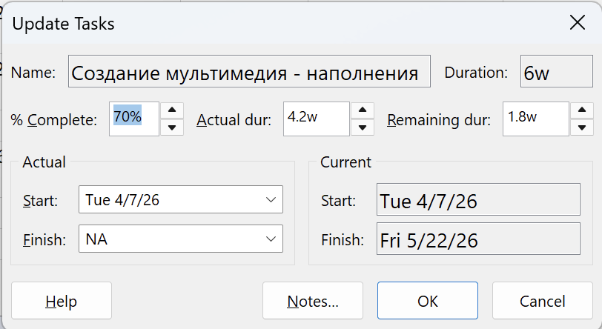
Для учета того, что с 10 апреля на 10% уменьшилась стоимость аренды сервера, необходимо было заполнить таблицу норм затрат A. Затраты на задачу “Построение базы объектов” уменьшилась с 15291 руб. до 14806 руб. – затраты на сервер сократились на 485 рублей.

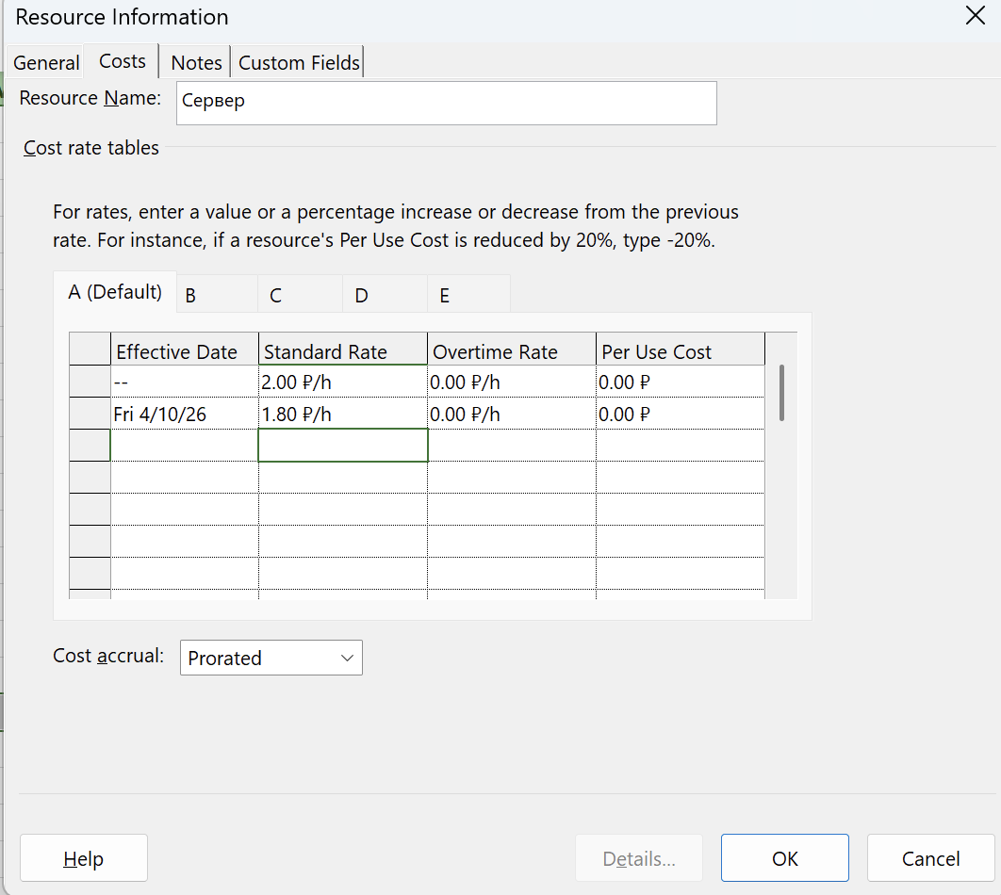
Изменено значение человеко-часов на 160 для выполнения задачи №13 “Анализ и проектирование ядра” через столбцы “Фактические трудозатраты” и “Оставшиеся трудозатраты”. Следовательно, дата завершения задачи №13 изменилась с 24.03.26 на 17.03.26.
Задача №13 до изменений:
Задача №13 после изменений:
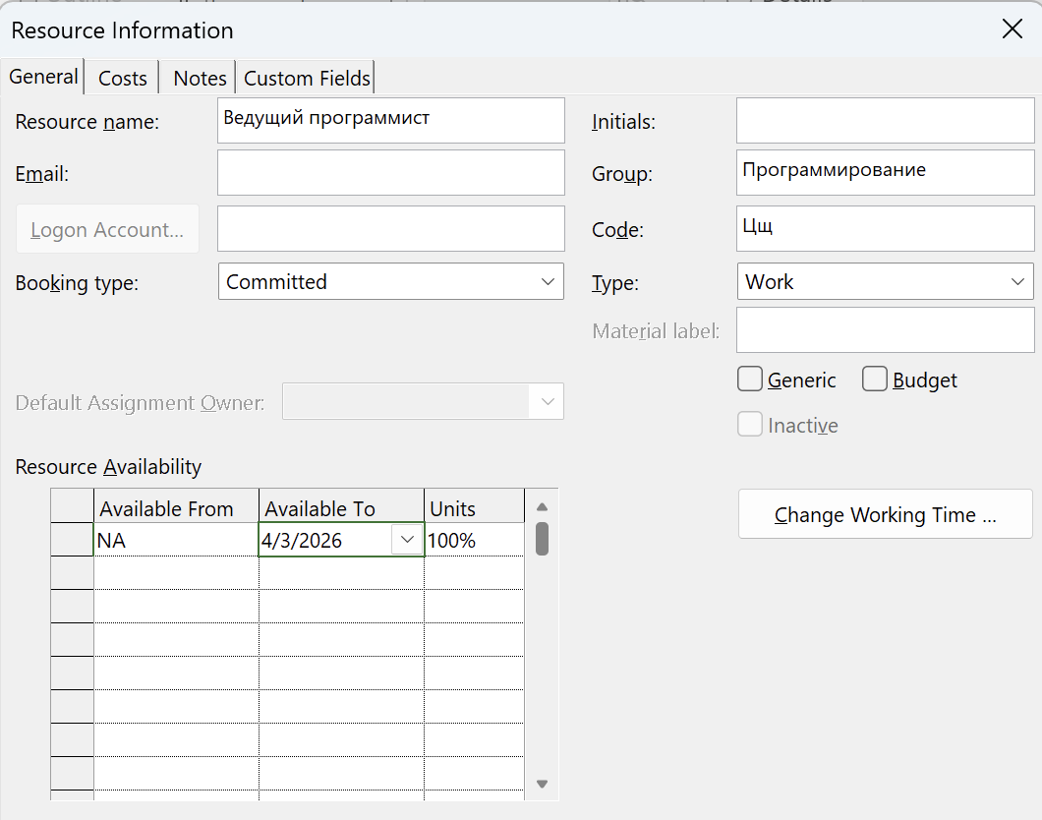
C 3 апреля уволился ведущий программист. Для учета этого обновления была изменена доступность ресурса “Ведущий программист”: ресурс доступен по 03.04.2026, как показано на рисунке ниже. Также ресурс был удален с задач №7, №16 и №26: “Создание рабочей версии ядра”, “Программирование интерфейса”, “Тестирование сайта” – и совещаний №6-21, на которые он был назначен после даты увольнения, а вместо него был назначен программист №1. Так как на должность ведущего программиста переведен программист №1, заполнена таблица норм затрат A, куда добавлена новая ставка, которая действует с 03.04.2026.
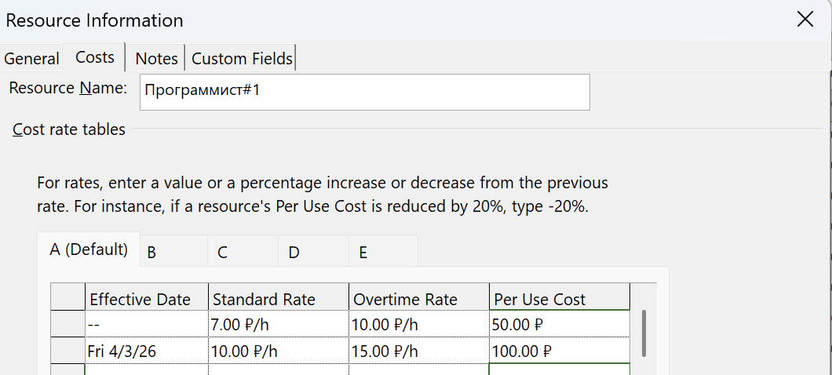
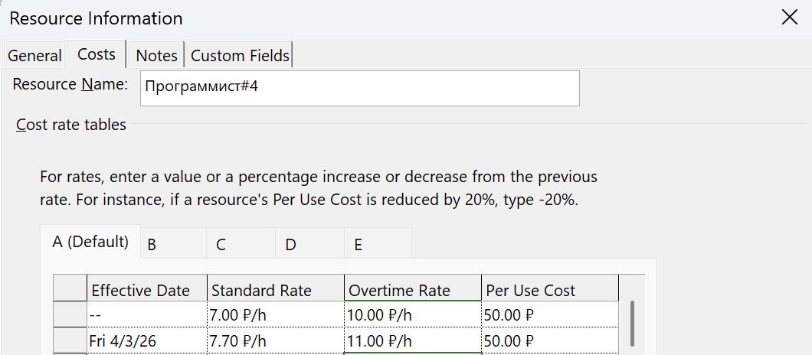
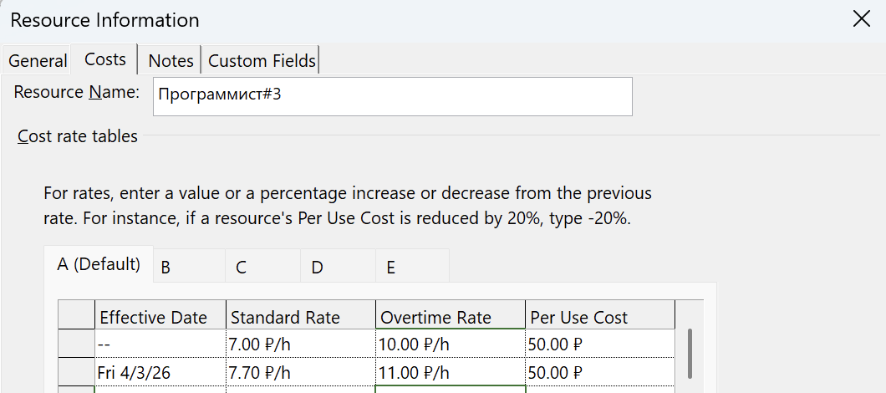
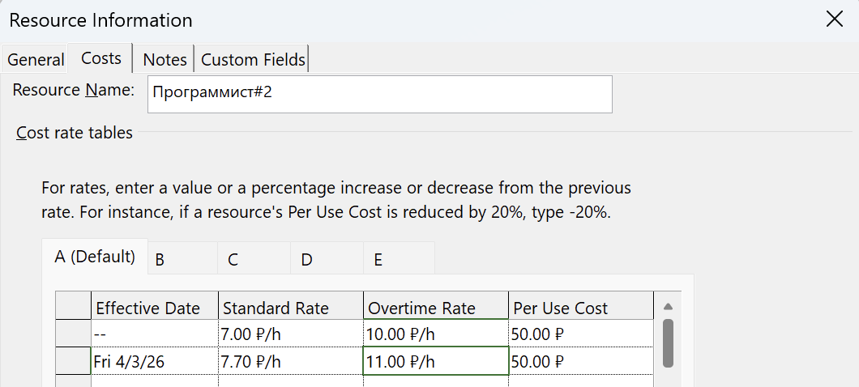
Весь объем программистской работы перераспределен между программистами №2-4 с увеличением их зарплаты на 10%. Увеличение зарплаты также учитывается через таблицу норм затрат A.
В результате изменений возникли перегрузки для задач Программиста №, представленные на рисунках ниже.
Перегрузки связаны c увольнением ведущего программиста и назначении на его должность программиста №1, в результате чего время проведения совещаний пересекается с выполнением задач. Также увеличилась длительность программистских задач, в результате чего сроки их завершения сдвинулись, что повлияло на критический путь проекта.
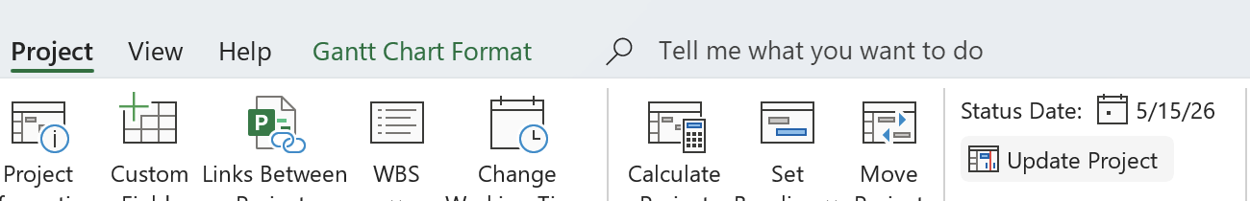
Установлен процент завершения остальных задач на дату отчета.

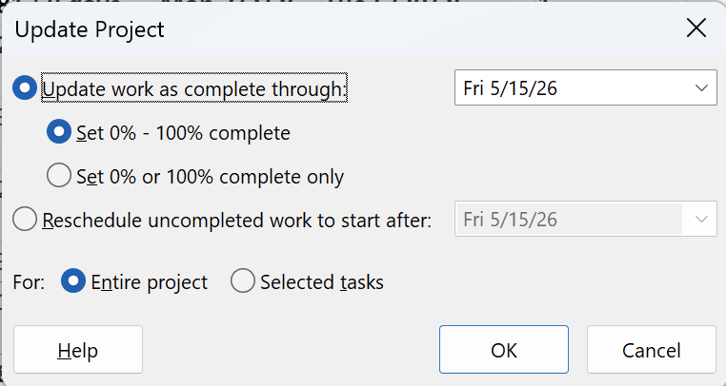

Результат:

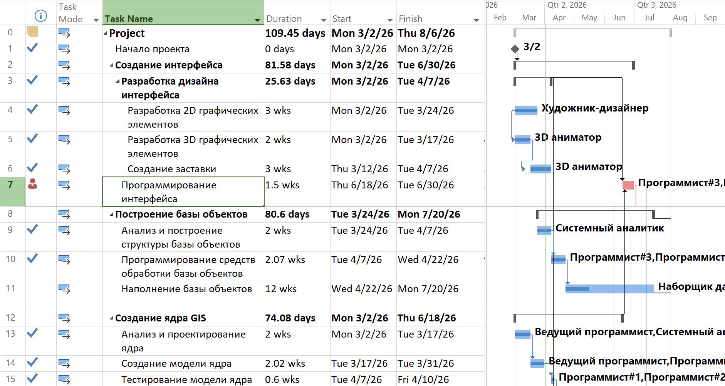
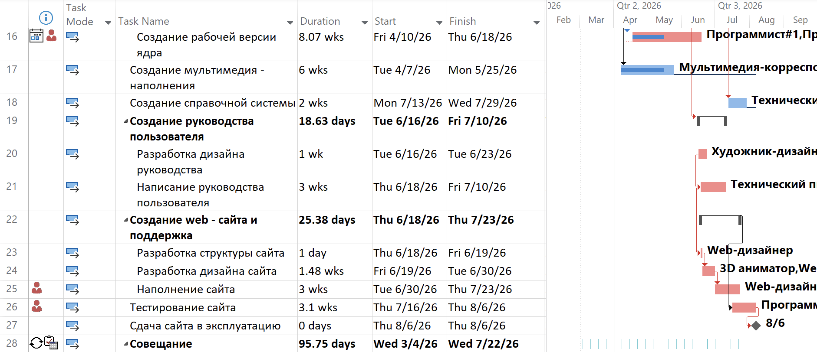
Результат после применения выравнивания:
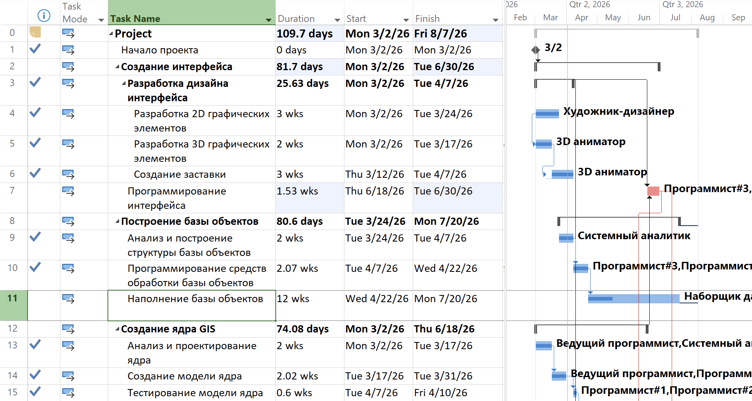
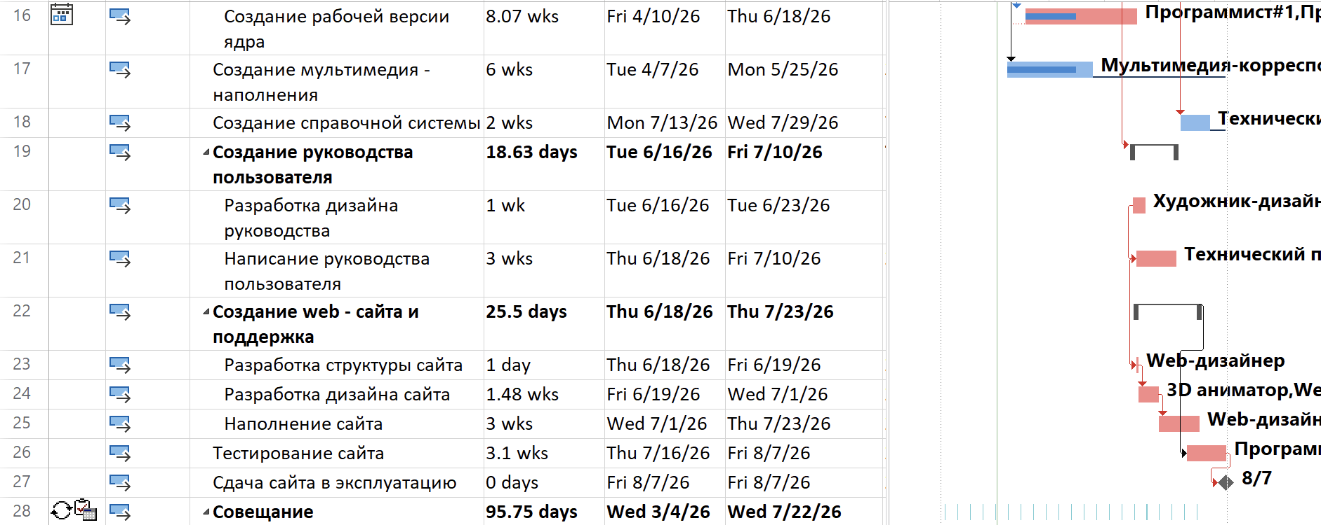
В результате срок завершения проекта увечился до 07.08.26, а стоимость проекта увеличилась до 51113.41 руб.
Перегрузку ресурсов в данных условиях удалось устранить с помощью установки задержек для задач, а также с помощью применения выравнивания. Срок проекта сдвинулся на 12 дней относительно базового – эта дата допустима в рамках плана. Увеличились затраты до 51113.41 относительно базовых, что превышает рамки бюджета. Следовательно, необходимо внести дополнительные корректировки.
- Стратегия устранения отклонений затрат
Увеличение затрат связано с увольнением ведущего программиста и повышением заработной платы программистов 1-4. При планировании проекта и сжатии сроков выполнения проекта на задачу “Тестирование сайта” был добавлен ресурс “Ведущий программист”, из-за чего стоимость проекта увеличилась, но длительность задачи уменьшилась. Ведущий программист уволился, а его должность теперь занимает программист №1 – он является дорогостоящим ресурсом. Следовательно, программист №1 может быть снят с выполнения задачи “Тестирование” сайта, что позволит снизить затраты до 50746.58 руб.
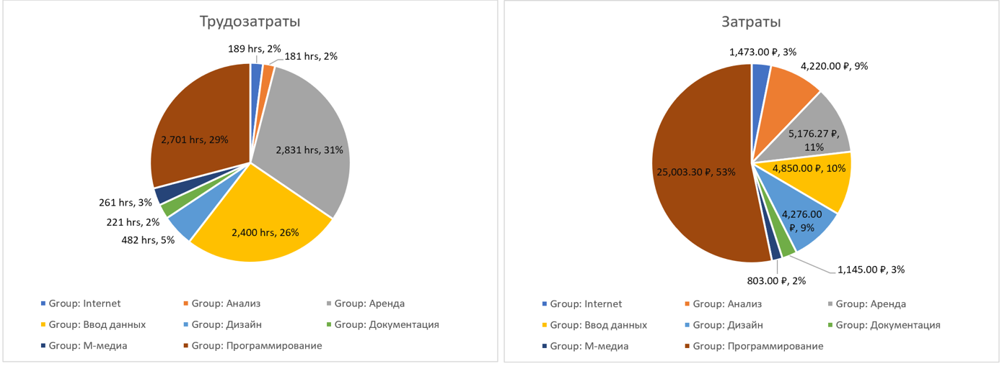
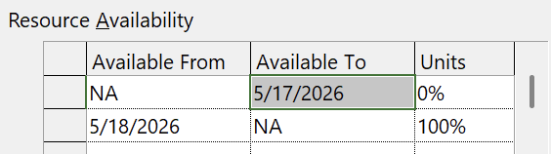
Также можно снизить затраты на аренду сервера, уменьшив срок его использования, наняв дополнительно трех наборщиков данных, доступных с 18.05.26.

Общие затраты на проект снизились до 49703.68 руб., что укладывается в рамки бюджета, но увеличилась длительность всего проекта на 5 дней – дата завершения 14.06.26, допустима в рамках плана.
В результате найма дополнительных наборщиков трудозатраты сервера уменьшились с 2831 ч. до 2235 ч., а затраты на аренду сервера уменьшились с 5176 руб. до 4103 руб. Затраты группы “Ввод данных” увеличились на 30 рублей (с 4850 руб. до 4880 руб.).
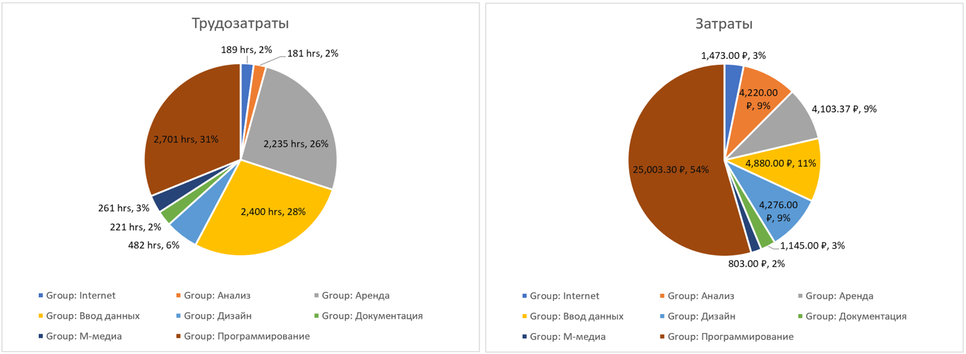

- Сравнение плановых и фактических показателей
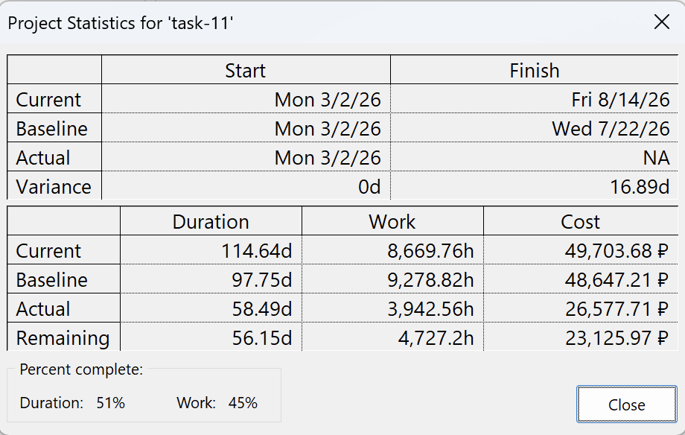
Срок проекта сдвинулся на 17 дней относительно базового – эта дата допустима в рамках плана. Текущая дата завершения проекта – 14.08.26. Увеличились затраты до 49703,68 руб. относительно базовых, что не превышает рамки бюджета.
Проценты выполнения для длительности и трудозатрат равны 51% и 45% соответственно на момент создания отчета (15.05.26).
Выводы
При выполнении лабораторной работы были отработаны навыки использования программы Microsoft Project для контроля за ходом реализации проекта.
После актуализации проекта его длительность увеличилась, но осталась в допустимых значения, затраты на проект превысили установленный предел. Было предложено отказаться от дорогостоящего ресурса “Программист №1” для тестирования сайта, а также нанять трех дополнительных наборщиков данных для уменьшения времени аренды сервера, в результате чего можно сократить затраты на проект.

